Sprokkel Kasteeltje der letter zonder Floortje deze week

Lieve mensen, het was een hele speciale week voor het team. Ook voor het kasteel der letteren. De batterijen waren na een super toffe pedagogische studiedag volledig opgeladen; (zie foto)
Het lijkt wel een sprookje 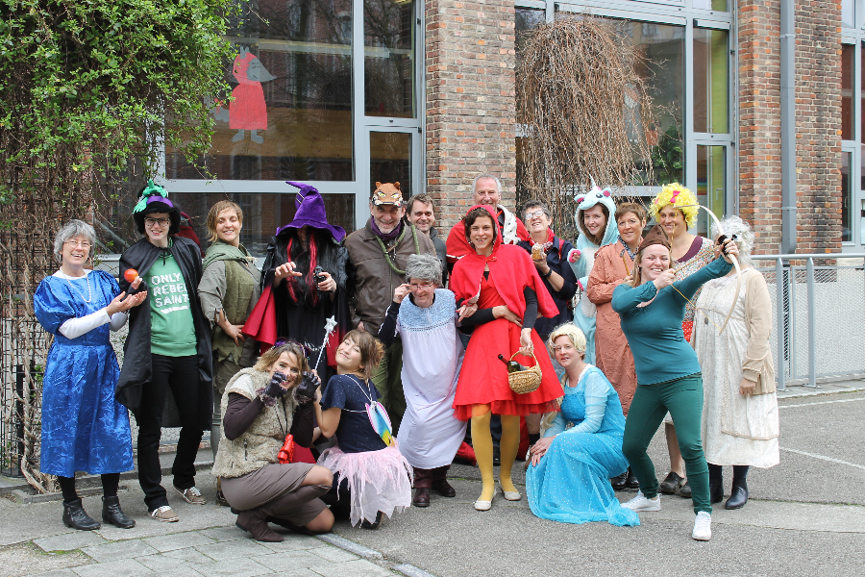
Dinsdag vlogen we er allemaal terug in , alleen een beetje anders dan anders. Voor de “goei zaak” stelden we ons allemaal flexibel op. De eerste graad kwam tegemoet aan de noden van de school door hun “roodkapje” voor 9 dagen in villa bovenwater avonturen te laten beleven. Dat leek allemaal zo vanzelfsprekend maar we missen ons Floortje wel erg; ons motto blijft : “samen school maken” is “samen oplossingen bedenken” en daar zijn we goed in geslaagd . Stina zal er nu ook op donderdag zijn en ik op dinsdag zodat de eerste graad verder draait zonder dat de kinderen verdeeld hoeven te worden.
Woensdag gingen de kinderen die interesse hadden in het bankwezen op bezoek bij de mama van Lou C.
Donderdag hadden we klasraad en kwam er een aansluitend nieuw project voorstel (beroepen). De kinderen zijn in de ban hoe volwassenen hun geld verdienen en stellen graag het beroep van hun mama of papa voor. Liefst met een bezoekje ) In de namiddag hadden ze de keuze tussen de Braem, vrije teksten en Sherborne dank zij turnjuf Veerle. In de afsluitronde bleek iedereen goed gekozen te hebben. Alle kinderen waren enthousiast.
Morgen, vrijdag, gaan we met diegene die willen naar een circus atelier in de Romaanse kerk.
Ondertussen oefenen we “bank”, “pauw”, tafel van 7, dikke vette kippen… en zit de klasgroep echt heel goed, mede dankzij de axenroos zijn de kinderen erg zelfstandig geworden in het oplossen van hun eigen conflicten.

Voor dinsdag zoeken we nog ouders om mee te gaan zwemmen in de buizen.
Donderdag 30/03 van 9u tot 10u zijn jullie hartelijk welkom op de deelgroep/klasraad samen met de kinderen.

